1. IDE环境配置 2
2. 函数调用过程 3
2.1 传递参数 (调用约定) 3
2.2 保存返回地址到栈中 6
2.3 保存调用者的栈地址 6
2.4 分配局部变量空间 7
2.5 保存调用方寄存器值 （寄存器使用惯例） 7
2.6 执行函数体代码 8
2.7 设置返回值 8
2.8 恢复寄存器值 8
2.9 释放局部空间 9
2.10 还原调用方的栈环境 9
2.11 栈平衡处理 9
2.12 其他 11
3. 实验验证 11

1. IDE环境配置
TAB设置：
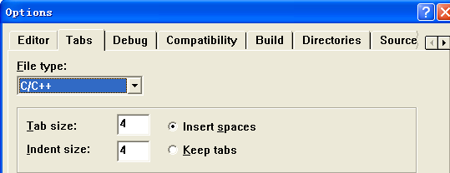

Project Settings:
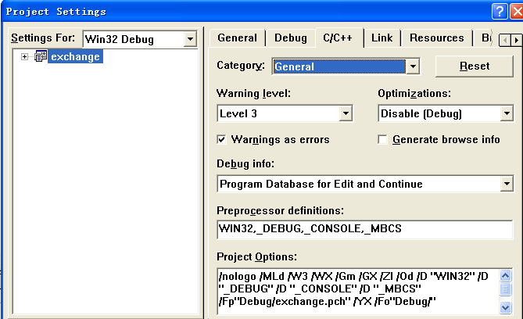

函数调用过程

2.1 传递参数 (调用约定)
主调函数(caller)按照一定的调用约定向被调函数(callee)传递参数。

调用约定主要涉及以下几点：
- 传参顺序 从左向右，还是自右而左
- 传参方式 栈方式，还是寄存器方式，或者都有
- 恢复的方式 谁负责，caller还是callee

常用的调用约定主要有以下几种：
- __stdcall

从右向左进行参数传递；
栈方式参数传递；
一般的返回值通过eax进行传递
由被调方负责释放参数实现栈平衡 （有较强的封装，无法实现多参数）

- __cdecl

从右向左进行参数传递
栈方式
一般的返回值通过eax进行传递
由调用方负责释放参数实现栈平衡 （可处理多参数）

- __fastcall

自左而右的两个参数分别通过ecx, edx寄存器进行传递，剩余的自右而左通过栈进行传递
寄存器（+ 栈）
被调用方负责释放参数实现栈平衡

MSDN中的描述
http://msdn.microsoft.com/en-us/library/zkwh89ks.aspx cdecl
http://msdn.microsoft.com/en-us/library/zxk0tw93.aspx stdcall
http://msdn.microsoft.com/en-us/library/6xa169sk.aspx fastcall
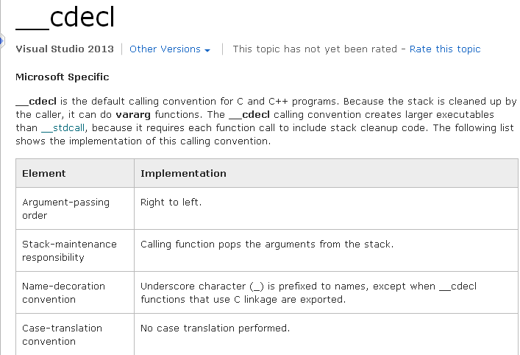
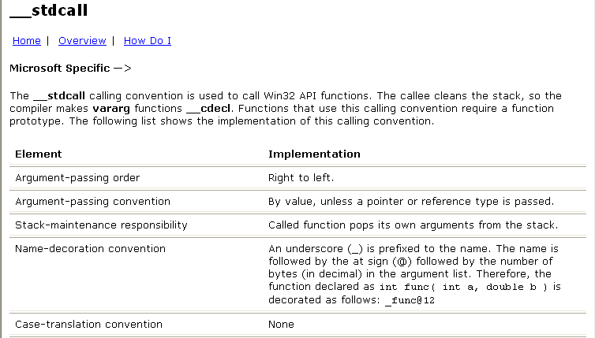
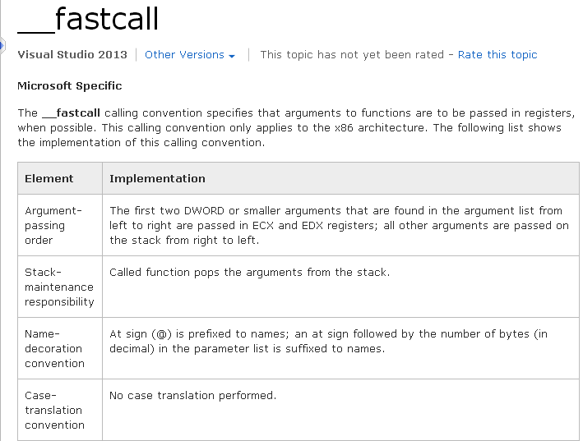

其中，__cdecl是C程序的默认调用约定。若要更改其调用约定，可按如下放下进行，比如
int __stdcall myfunction(void)

从汇编角度来思考，就是所看到的push的压栈操作，而且与实参顺序刚好是相反的。
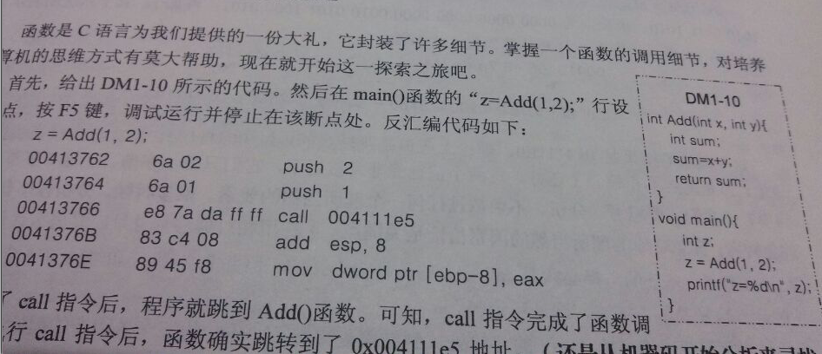

2.2 保存返回地址到栈中
仍然从汇编角度来阐述，上面看到，push参数完毕之后，就是一条call指令，而call指令就完成了保存返回地址的功能

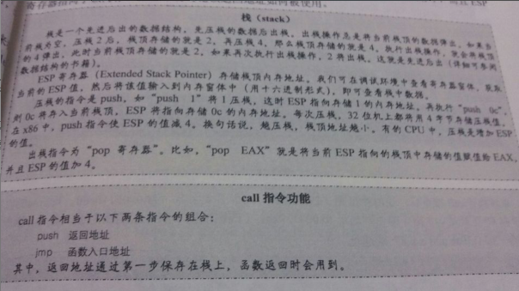
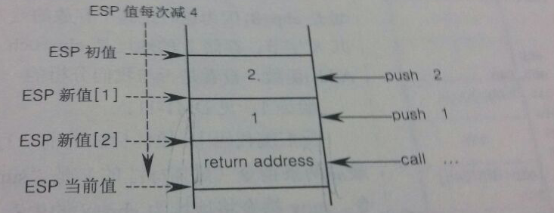

2.3 保存调用者的栈地址
关于为何要保存调用者的栈地址，可以这样思考——被调函数获取参数

被调函数如何获取到传递进来的参数呢？因它们在内存中连续存储，只要获取一个基点，就能通过偏移量计算出参数的地址。
而这个基点如何获取？ 将调用者的栈地址保存正是这个目的。
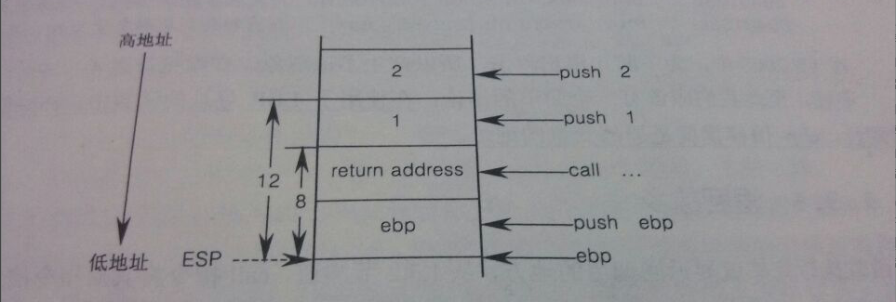

2.4 分配局部变量空间
通过减小esp的值，来获取一定的额外空间，用于函数的本地功能实现。

至于所分配的空间大小，则由函数具体情况、编译器等共同确定。
比如GCC中就分配一些从不使用的空间，以使得“一个函数使用的所有栈空间必须是16字节的整数倍。 包括存储%ebp值的4个字节和返回值的4个字节”。 采用这个规则是为了保证访问数据的严格对齐。

此外，还可能出现复用的情况，使得所申请空间小于变量所需。

具体表现在汇编代码中，就是形如：
sub esp, 0cch

2.5 保存调用方寄存器值 （寄存器使用惯例）
根据惯例，eax, ecx, edx 被划分为调用者保存寄存器。
ebx, esi, edi被划分为被调用者保存寄存器。

程序寄存器组是唯一能被所有过程共享的资源，所以在函数的调用过程中，需要视具体情况来保存一些寄存器的值，以用于后续的恢复。

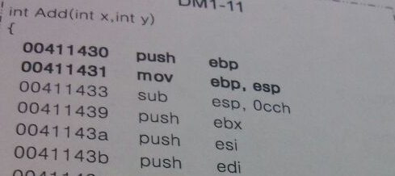

2.6 执行函数体代码
而在Debug版本中，会将上面分配的局部变量空间进行初始化，一般为0xCC （软中断）， 以期发现某些异常问题。
（这需要通过设置/ZI, /Od达到
/ZI 编译时设置调式信息
/Od 禁止优化
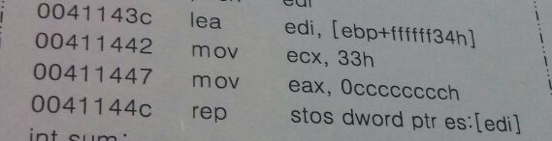

Ok，下面来看函数返回的流程

2.7 设置返回值
一般的，函数返回值是通过eax进行传递的。
所以，在函数返回前是有对eax进行设置的。

当然了，当函数返回较大的类型时，比如结构体等，后续继续学习。

2.8 恢复寄存器值
前面保存的调用者的寄存器需要恢复啦，通过出栈实现，与压栈顺序相反。

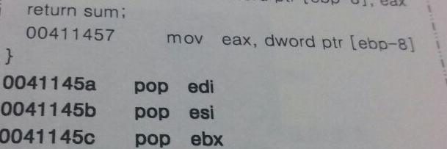

2.9 释放局部空间
通过调整esp(利用ebp) 来释放前面释放的局部空间

2.10 还原调用方的栈环境
就是对ebp的恢复

2.11 栈平衡处理
局部变量已经在上面环节在被调函数中释放了，保存的返回地址也即将被使用，那么所传递的参数呢？ 这就是栈平衡的问题。

由于__stdcall和__cdecl的不同，栈平衡到底由谁负责情况不同，所以接下来分开说来。

__cdecl的处理：
我们知道，__cdecl中是由调用方来负责释放参数，实现栈平衡。
所以，被调用函数里仅是将保存的返回地址从栈顶弹出， 而主调函数通过调整esp 来释放参数，实现栈平衡。
Callee:
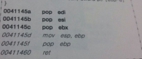
Caller:
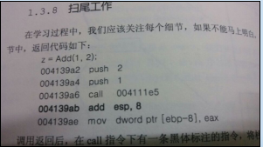
__stdcall的处理：
__stdcall中是由被调用函数负责释放参数的。
所以，在被调函数的最后，除了弹出保存的返回地址外，还要负责传递的参数的释放

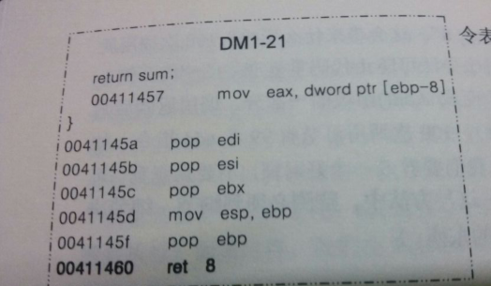
这里所看到的ret N:
该指令将弹出栈顶的值作为返回值，并在弹出后将esp值加字节数N，相当于ret 和add esp, 字节数N 的组合。

而无论__cdecl中的add esp, N， 还是这里的ret N, 都与所传递的参数相关。

Ok, 至此，就完成了函数的调用，回到主调函数中，继续执行后续的语句。

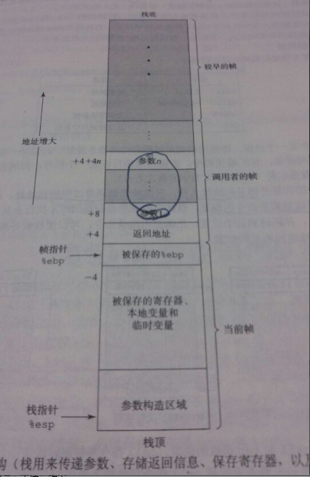

2.12 其他
上面提及的返回地址， 局部变量如何访问等，在后续环节中会逐步涉及。

关于调用约定，这才发现之前看的《Secrets of Reverse Engineering》中的错误。
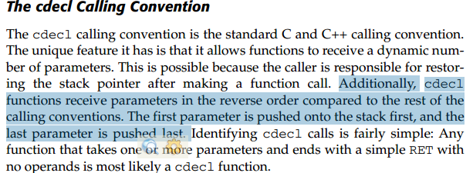

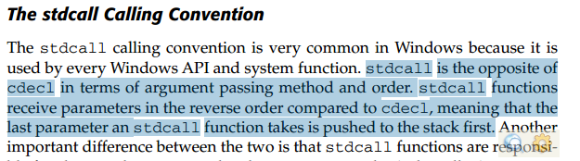

实验验证
希望通过对交换两数的程序进行调试跟踪，验证函数调用过程的具体情况。
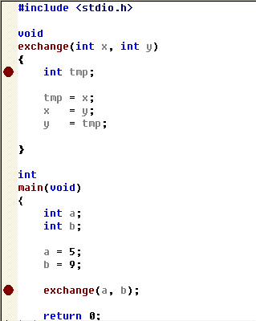

如图所示设置断点进行调试，step into exchange函数
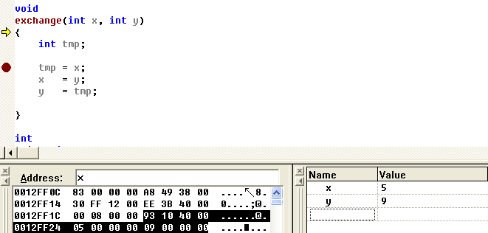

此时，在函数的入口处，看到的传递的参数(5,9) 以及保存的返回地址(0x00401093)。

继续step over，观察到以下情况
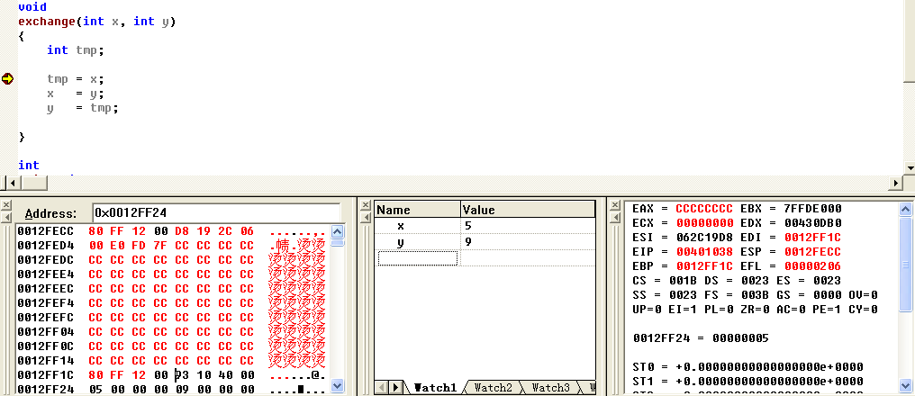
此时，已经保存调用者的栈地址(0x0012FF80)
已为局部变量开辟空间，并进行了初始化，初始化为0xCC
也对调用者的寄存器进行了保存 0x7FFDE000(EBX), 0x062C1908(ESI), 0x12FF80(EDI) 。

上面是大概的从内存角度进行了考虑，更多的细节可以从汇编角度获得。
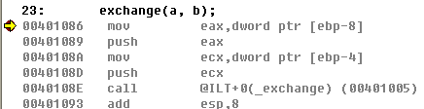
这是主调函数中的信息，可以看到通过压栈进行参数的传递，然后call 函数，主调函数负责参数的释放进行栈平衡处理。 （其中call指令会保存返回地址）
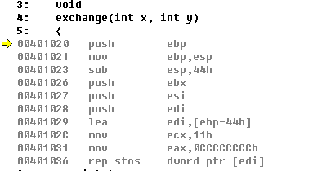
这是被调函数的入口部分，可以看到对caller 栈地址的保存，开辟局部变量空间并进行初始化，保存寄存器。
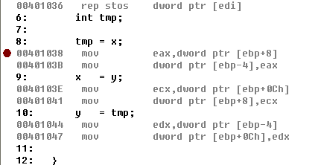
具体的函数体的执行

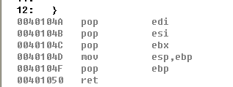
这是相关的清理性操作，寄存器的恢复， 局部变量空间的释放，栈地址的恢复， 返回地址的弹出。

此外，可通过类似
type __stdcall function(params) 的方式，来改变默认的调用约定，观察__stdcall与__cdecl的不同之处。

